УТВЕРЖДЕН
Решением Коллегии
Евразийской экономической комиссии
от 20 г. №

Регламент
информационного взаимодействия
между национальным органом государства – члена Евразийского экономического союза и Евразийской экономической комиссией при реализации средствами интегрированной информационной системы внешней и взаимной торговли общего процесса «Формирование и ведение единого реестра уполномоченных органов (организаций) государств – членов Евразийского экономического союза и организаций – изготовителей транспортных средств (шасси транспортных средств), самоходных машин и других видов техники, осуществляющих оформление паспортов (электронных паспортов) транспортных средств
(шасси транспортных средств), самоходных машин и других видов техники»

I. Общие положения

1. Настоящий Регламент разработан в соответствии
со следующими актами, входящими в право Евразийского экономического союза:
Договор о Евразийском экономическом союзе от 29 мая 2014 года;
Соглашение о введении единых форм паспорта транспортного средства (паспорта шасси транспортного средства) и паспорта самоходной машины и других видов техники и организации систем электронных паспортов от 15 августа 2014 года;
Решение Коллегии Евразийской экономической комиссии
от 6 ноября 2014 г. № 200 «О технологических документах, регламентирующих информационное взаимодействие при реализации средствами интегрированной информационной системы внешней
и взаимной торговли общих процессов»;
Решение Коллегии Евразийской экономической комиссии
от 14 апреля 2015 г. № 29 «О перечне общих процессов в рамках Евразийского экономического союза и внесении изменения в Решение Коллегии Евразийской экономической комиссии от 19 августа 2014 г.
№ 132»;
Решение Коллегии Евразийской экономической комиссии
от 9 июня 2015 г. № 63 «О Методике анализа, оптимизации, гармонизации и описания общих процессов в рамках Евразийского экономического союза»;
Решение Коллегии Евразийской экономической комиссии
от 1 сентября 2015 г. № 112 «Об утверждении Порядка формирования
и ведения единого реестра уполномоченных органов (организаций) государств – членов Евразийского экономического союза и организаций – изготовителей транспортных средств (шасси транспортных средств), самоходных машин и других видов техники, осуществляющих оформление паспортов (электронных паспортов) транспортных средств (шасси транспортных средств), самоходных машин и других видов техники».

II. Область применения

2. Настоящий Регламент разработан в целях обеспечения единообразного понимания участниками общего процесса порядка
и условий выполнения транзакций общего процесса «Формирование
и ведение единого реестра уполномоченных органов (организаций) государств – членов Евразийского экономического союза
и организаций – изготовителей транспортных средств (шасси транспортных средств), самоходных машин и других видов техники, осуществляющих оформление паспортов (электронных паспортов) транспортных средств (шасси транспортных средств), самоходных машин и других видов техники» (далее – общий процесс), а также своей роли при их выполнении.

3. Настоящий Регламент определяет требования к порядку
и условиям выполнения операций общего процесса, непосредственно направленных на реализацию информационного взаимодействия между участниками общего процесса.

4. Настоящий Регламент применяется участниками общего процесса при контроле за порядком выполнения процедур и операций
в рамках общего процесса, а также при проектировании, разработке
и доработке компонентов информационных систем, обеспечивающих реализацию этого общего процесса.

III. Основные понятия

5. Для целей настоящего Регламента используются понятия, которые означают следующее:
«реквизит электронного документа (сведений)» – единица данных электронного документа (сведений), которая в определенном контексте считается неразделимой;
«состояние информационного объекта общего процесса» – свойство, характеризующее информационный объект на определенной стадии его жизненного цикла, изменяющееся при выполнении операций общего процесса.
Иные понятия, используемые в настоящем Регламенте, применяются в значениях, определенных в пункте 4 Правил информационного взаимодействия при реализации средствами интегрированной информационной системы внешней и взаимной торговли общего процесса «Формирование и ведение единого реестра уполномоченных органов (организаций) государств – членов Евразийского экономического союза и организаций – изготовителей транспортных средств (шасси транспортных средств), самоходных машин и других видов техники, осуществляющих оформление паспортов (электронных паспортов) транспортных средств (шасси транспортных средств), самоходных машин и других видов техники», утвержденных Решением Коллегии Евразийской экономической комиссии от 20 г. № (далее – Правила информационного взаимодействия).

IV. Основные сведения об информационном взаимодействии
в рамках общего процесса

1. Участники информационного взаимодействия

6. Перечень ролей участников информационного взаимодействия
в рамках общего процесса приведен в таблице 1.
Таблица 1
Перечень ролей участников информационного взаимодействия

Наименование роли | Описание роли | Участник, выполняющий роль
1 | 2 | 3
Владелец сведений | осуществляет ведение национальной части единого реестра, представление в Комиссию информации для формирования единого реестра | национальный орган (P.TS.06.ACT.001)
Координатор | осуществляет формирование единого реестра, представляет сведения, содержащиеся в едином реестре | Комиссия (P.ACT.001)
Потребитель сведений | осуществляет формирование запросов и получение сведений из единого реестра | национальный орган (P.TS.06.ACT.001)

2. Структура информационного взаимодействия

7. Информационное взаимодействие в рамках общего процесса осуществляется между национальными органами государств – членов Евразийского экономического союза (далее – государства-члены)
и Евразийской экономической комиссией (далее – Комиссия)
в соответствии с процедурами общего процесса:
информационное взаимодействие при формировании и ведении единого реестра;
информационное взаимодействие при представлении национальным органам сведений, содержащихся в едином реестре.
Структура информационного взаимодействия между национальным органом государства-члена и Комиссией представлена
на рисунке 1.
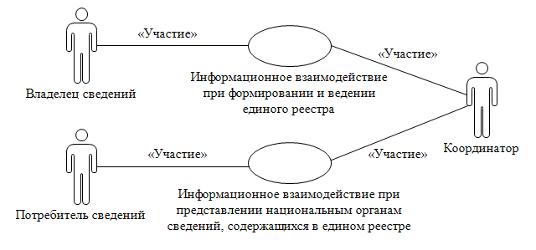
Рис. 1. Структура информационного взаимодействия между национальным органом государства – члена Евразийского экономического союза и Евразийской экономической комиссией

8. Информационное взаимодействие между национальным органом государства-члена и Комиссией реализуется в рамках общего процесса. Структура общего процесса определена в Правилах информационного взаимодействия.

9. Информационное взаимодействие определяет порядок выполнения транзакций общего процесса, каждая из которых представляет собой обмен сообщениями в целях синхронизации состояний информационного объекта общего процесса между участниками общего процесса. Для каждого информационного взаимодействия определены взаимосвязи между операциями
и соответствующими таким операциям транзакциями общего процесса.

10. При выполнении транзакции общего процесса инициатор
в рамках осуществляемой им операции (инициирующей операции) направляет респонденту сообщение-запрос, в ответ на которое респондент в рамках осуществляемой им операции (принимающей операции) может направить или не направить сообщение-ответ
в зависимости от шаблона транзакции общего процесса.
Структура данных в составе сообщения должна соответствовать Описанию форматов и структур электронных документов и сведений, используемых для реализации средствами интегрированной системы общего процесса, утвержденному Решением Коллегии Комиссии от 20 г. № (далее – Описание форматов и структур электронных документов и сведений).

11. Транзакции общего процесса выполняются в соответствии
с заданными параметрами транзакций общего процесса, как это определено настоящим Регламентом.

V. Информационное взаимодействие в рамках групп процедур

1. Информационное взаимодействия при формировании и ведении единого реестра

12. Схема выполнения транзакций общего процесса
при формировании и ведении единого реестра представлена
на рисунке 2. Для каждой процедуры общего процесса в таблице 2 приведена связь между операциями, промежуточными
и результирующими состояниями информационных объектов общего процесса и транзакциями общего процесса.
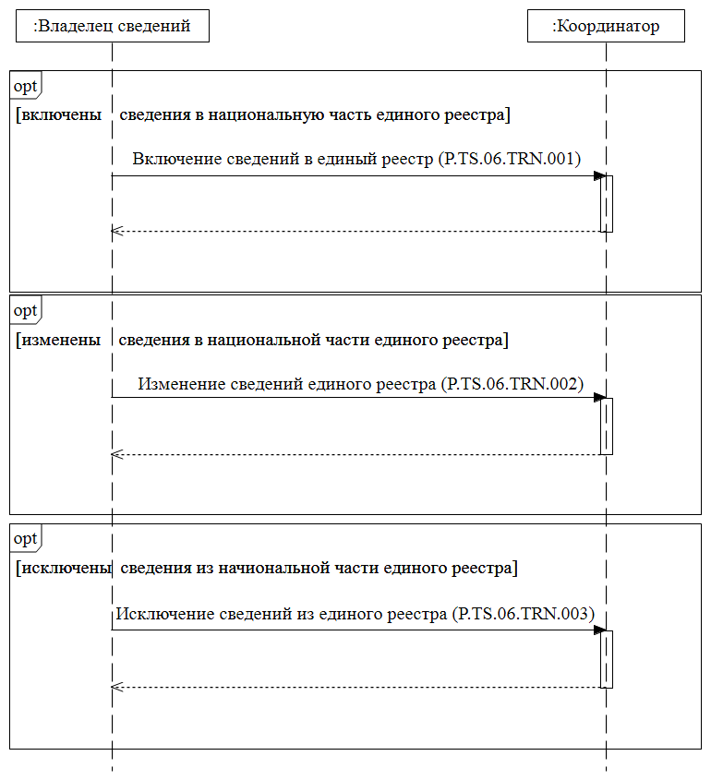
Рис. 2. Схема выполнения транзакций общего процесса при формировании и ведении единого реестра

Таблица 2
Перечень транзакций общего процесса при формировании и ведении единого реестра

№ п/п | Операция, выполняемая инициатором | Промежуточное состояние информационного объекта общего процесса | Операция, выполняемая респондентом | Результирующее состояние информационного объекта общего процесса | Транзакция общего процесса
1 | 2 | 3 | 4 | 5 | 6
1 | Включение сведений в единый реестр (P.TS.06.PRC.001)
1.1 | Представление сведений для включения в единый реестр (P.TS.06.OPR.001).  Получение уведомления о включении сведений в единый реестр (P.TS.06.OPR.003) | национальная часть единого реестра (P.TS.06.BEN.001): сведения переданы для включения | прием и обработка сведений об уполномоченном органе (организации) или организации-изготовителе, включаемом (включаемой) в единый реестр (P.TS.06.OPR.002) | единый реестр (P.TS.06.BEN.002): сведения обновлены | включение сведений в единый реестр (P.TS.06.TRN.001)
2 | Изменение сведений, содержащихся в едином реестре (P.TS.06.PRC.002)
2.1 | Представление сведений для внесения изменений в единый реестр (P.TS.06.OPR.005).  Получение уведомления о внесении изменений в единый реестр (P.TS.06.OPR.007) | национальная часть единого реестра (P.TS.06.BEN.001): сведения переданы для изменения | прием и обработка сведений для внесения изменений в единый реестр (P.TS.06.OPR.006) | единый реестр (P.TS.06.BEN.002): сведения обновлены | изменение сведений единого реестра (P.TS.06.TRN.002)
3 | Исключение сведений из единого реестра (P.TS.06.PRC.003)
3.1 | представление сведений для исключения уполномоченного органа (организации) или организации-изготовителя из единого реестра (P.TS.06.OPR.009).  Получение уведомления об исключении сведений из единого реестра (P.TS.06.OPR.011) | национальная часть единого реестра (P.TS.06.BEN.001): сведения переданы для исключения | прием и обработка сведений для исключения уполномоченного органа (организации) или организации-изготовителя из единого реестра (P.TS.06.OPR.010) | единый реестр (P.TS.06.BEN.002): сведения обновлены | исключение сведений из единого реестра (P.TS.06.TRN.003)

2. Информационное взаимодействие при представлении национальным органам сведений, содержащихся в едином реестре

13. Схема выполнения транзакций общего процесса
при представлении национальным органам сведений, содержащихся
в едином реестре представлена на рисунке 3. Для каждой процедуры общего процесса в таблице 3 приведена связь между операциями, промежуточными и результирующими состояниями информационных объектов общего процесса и транзакциями общего процесса.
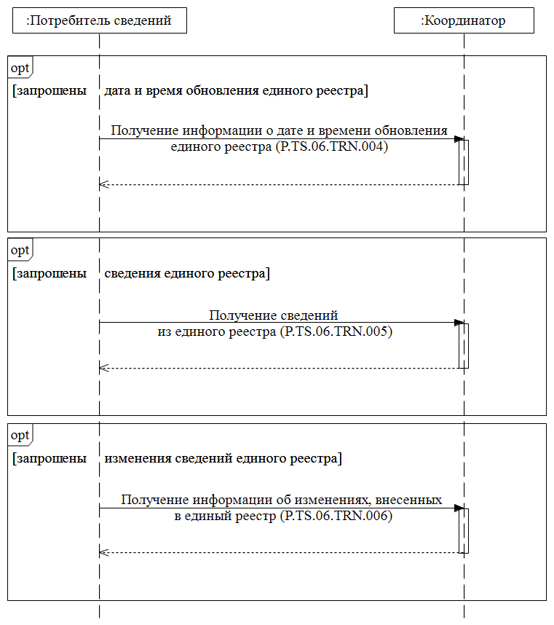
Рис. 3. Схема выполнения транзакций общего процесса при представлении национальным органам сведений, содержащихся в едином реестре

Таблица 3
Перечень транзакций общего процесса при представлении национальным органам сведений, содержащихся
в едином реестре

№ п/п | Операция, выполняемая инициатором | Промежуточное состояние информационного объекта общего процесса | Операция, выполняемая респондентом | Результирующее состояние информационного объекта общего процесса | Транзакция общего процесса
1 | 2 | 3 | 4 | 5 | 6
1 | Получение информации о дате и времени обновления единого реестра (P.TS.06.PRC.004)
1.1 | Запрос информации о дате и времени обновления единого реестра (P.TS.06.OPR.013).  Прием и обработка информации о дате и времени обновления единого реестра (P.TS.06.OPR.015) | единый реестр (P.TS.06.BEN.002): запрошены дата и время обновления | обработка и представление информации о дате и времени обновления единого реестра (P.TS.06.OPR.014) | единый реестр (P.TS.06.BEN.002): представлены дата и время обновления | получение информации о дате и времени обновления единого реестра (P.TS.06.TRN.004)
2 | Получение сведений из единого реестра (P.TS.06.PRC.005)
2.1 | Запрос сведений из единого реестра (P.TS.06.OPR.016).  Прием и обработка сведений из единого реестра (P.TS.06.OPR.018) | единый реестр (P.TS.06.BEN.002): сведения запрошены | обработка и представление сведений из единого реестра (P.TS.06.OPR.017) | единый реестр (P.TS.06.BEN.002): сведения отсутствуют.  единый реестр (P.TS.06.BEN.002): сведения представлены | получение сведений из единого реестра (P.TS.06.TRN.005)
3 | Получение информации об изменениях, внесенных в единый реестр (P.TS.06.PRC.006)
3.1 | Запрос информации об изменениях, внесенных в единый реестр (P.TS.06.OPR.019).  Прием и обработка информации об измененных сведениях из единого реестра (P.TS.06.OPR.021) | единый реестр (P.TS.06.BEN.002): запрошены изменения сведений. | обработка и представление информации об измененных сведениях из единого реестра (P.TS.06.OPR.020) | единый реестр (P.TS.06.BEN.002): отсутствуют изменения сведений  единый реестр (P.TS.06.BEN.002): представлены изменения сведений | получение информации об изменениях, внесенных в единый реестр (P.TS.06.TRN.006)

VI. Описание сообщений общего процесса

14. Перечень сообщений общего процесса, передаваемых в рамках информационного взаимодействия при реализации общего процесса, приведен в таблице 4. Структура данных в составе сообщения должна соответствовать Описанию форматов и структур электронных документов и сведений. Ссылка на соответствующую структуру
в Описании форматов и структур электронных документов и сведений устанавливается по значению графы 3 таблицы 4.
Таблица 4
Перечень сообщений общего процесса

Кодовое обозначение | Наименование | Структура электронного документа (сведений)
1 | 2 | 3
P.TS.06.MSG.001 | сведения для включения в единый реестр | реестр органов (организаций), осуществляющих оформление паспортов транспортных средств (R.TR.TS.06.001)
P.TS.06.MSG.002 | уведомление об успешной обработке сообщения | уведомление о результате обработки (R.006)
P.TS.06.MSG.003 | сведения для внесения изменений в единый реестр | реестр органов (организаций), осуществляющих оформление паспортов транспортных средств (R.TR.TS.06.001)
P.TS.06.MSG.004 | сведения для исключения из единого реестра | реестр органов (организаций), осуществляющих оформление паспортов транспортных средств (R.TR.TS.06.001)
P.TS.06.MSG.005 | запрос информации о состоянии единого реестра | состояние актуализации общего ресурса (R.007)
P.TS.06.MSG.006 | информация о состоянии единого реестра | состояние актуализации общего ресурса (R.007)
P.TS.06.MSG.007 | запрос информации об изменениях единого реестра | состояние актуализации общего ресурса (R.007)
P.TS.06.MSG.008 | единый реестр | реестр органов (организаций), осуществляющих оформление паспортов транспортных средств (R.TR.TS.06.001)
P.TS.06.MSG.009 | уведомление об отсутствии запрашиваемых сведений в едином реестре | уведомление о результате обработки (R.006)
P.TS.06.MSG.010 | запрос сведений из единого реестра | состояние актуализации общего ресурса (R.007)
P.TS.06.MSG.011 | измененные сведения единого реестра | реестр органов (организаций), осуществляющих оформление паспортов транспортных средств (R.TR.TS.06.001)

VII. Описание транзакций общего процесса

1. Транзакция общего процесса «Включение сведений в единый реестр» (P.TS.06.TRN.001)

15. Транзакция общего процесса «Включение сведений в единый реестр» (P.TS.06.TRN.001) выполняется для передачи в Комиссию сведений в целях включения их в единый реестр. Схема выполнения указанной транзакции общего процесса представлена на рисунке 4. Параметры транзакции общего процесса приведены в таблице 5.
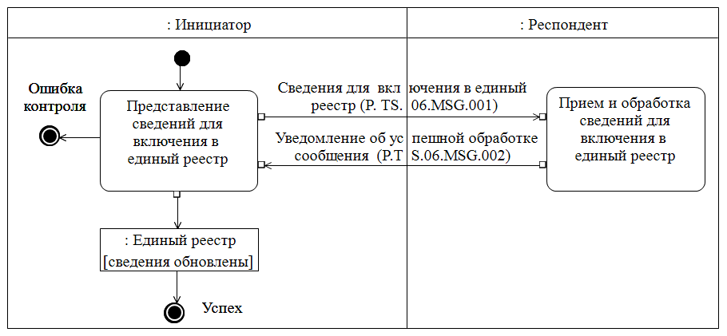
Рис. 4. Схема выполнения транзакции общего процесса «Включение сведений в единый реестр» (P.TS.06.TRN.001)
Таблица 5
Описание транзакции общего процесса «Включение сведений в единый реестр» (P.TS.06.TRN.001)

№ п/п | Обязательный элемент | Описание
1 | 2 | 3
1 | Кодовое обозначение | P.TS.06.TRN.001
2 | Наименование транзакции общего процесса | включение сведений в единый реестр
3 | Шаблон транзакции общего процесса | запрос / ответ
4 | Инициирующая роль | инициатор
5 | Инициирующая операция | представление сведений для включения в единый реестр
6 | Реагирующая роль | респондент
7 | Принимающая операция | прием и обработка сведений для включения в единый реестр
8 | Результат выполнения транзакции общего процесса | единый реестр (P.TS.06.BEN.002): сведения обновлены
9 | Параметры транзакции общего процесса:
 | время для подтверждения получения | –
 | время подтверждения принятия в обработку | 20 минут
 | время ожидания ответа | 5 рабочих дней
 | признак авторизации | да
 | количество повторов | 1 раз
10 | Сообщения транзакции общего процесса:
 | инициирующее сообщение | сведения для включения в единый реестр (P.TS.06.MSG.001)
 | ответное сообщение | уведомление об успешной обработке сообщения (P.TS.06.MSG.002)
11 | Параметры сообщений транзакции общего процесса:
 | признак ЭЦП | нет
 | передача электронного документа с некорректной ЭЦП | –

2. Транзакция общего процесса «Изменение сведений единого реестра» (P.TS.06.TRN.002)

16. Транзакция общего процесса «Изменение сведений единого реестра» (P.TS.06.TRN.002) выполняется для передачи в Комиссию сведений с целью внесения изменений в единый реестр. Схема выполнения указанной транзакции общего процесса представлена
на рисунке 5. Параметры транзакции общего процесса приведены
в таблице 6.
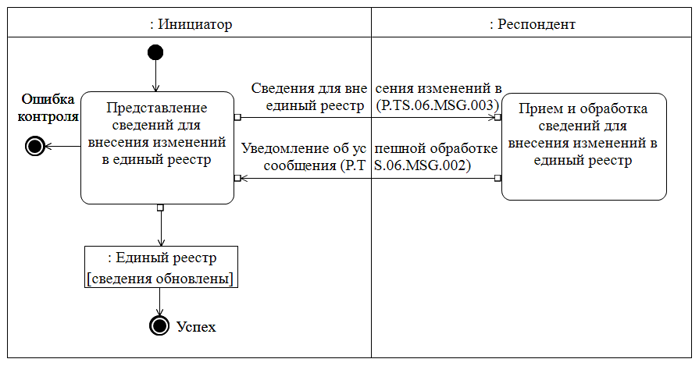
Рис. 5. Схема выполнения транзакции общего процесса «Изменение сведений единого реестра» (P.TS.06.TRN.002)
Таблица 6
Описание транзакции общего процесса «Изменение сведений единого реестра» (P.TS.06.TRN.002)

№ п/п | Обязательный элемент | Описание
1 | 2 | 3
1 | Кодовое обозначение | P.TS.06.TRN.002
2 | Наименование транзакции общего процесса | изменение сведений единого реестра
3 | Шаблон транзакции общего процесса | запрос / ответ
4 | Инициирующая роль | инициатор
5 | Инициирующая операция | представление сведений для внесения изменений в единый реестр
6 | Реагирующая роль | респондент
7 | Принимающая операция | прием и обработка сведений для внесения изменений в единый реестр
8 | Результат выполнения транзакции общего процесса | единый реестр (P.TS.06.BEN.002): сведения обновлены
9 | Параметры транзакции общего процесса:
 | время для подтверждения получения | –
 | время подтверждения принятия в обработку | 20 минут
 | время ожидания ответа | 5 рабочих дней
 | признак авторизации | да
 | количество повторов | 1 раз
10 | Сообщения транзакции общего процесса:
 | инициирующее сообщение | сведения для внесения изменений в единый реестр (P.TS.06.MSG.003)
 | ответное сообщение | уведомление об успешной обработке сообщения (P.TS.06.MSG.002)
11 | Параметры сообщений транзакции общего процесса:
 | признак ЭЦП | нет
 | передача электронного документа с некорректной ЭЦП | –

3. Транзакция общего процесса «Исключение сведений из единого реестра» (P.TS.06.TRN.003)

17. Транзакция общего процесса «Исключение сведений
из единого реестра» (P.TS.06.TRN.003) выполняется для передачи
в Комиссию сведений с целью исключения юридического лица
из единого реестра. Схема выполнения указанной транзакции общего процесса представлена на рисунке 6. Параметры транзакции общего процесса приведены в таблице 7.
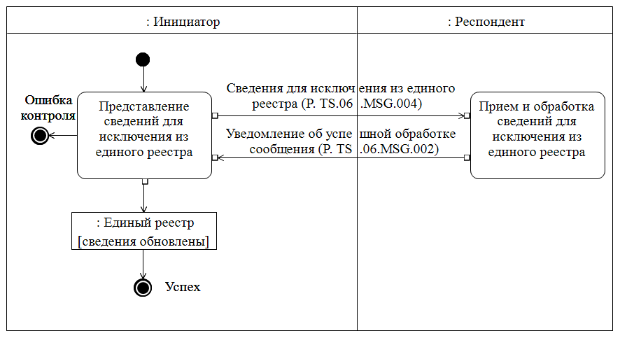
Рис. 6. Схема выполнения транзакции общего процесса «Исключение сведений из единого реестра» (P.TS.06.TRN.003)
Таблица 7
Описание транзакции общего процесса «Исключение сведений из единого реестра» (P.TS.06.TRN.003)

№ п/п | Обязательный элемент | Описание
1 | 2 | 3
1 | Кодовое обозначение | P.TS.06.TRN.003
2 | Наименование транзакции общего процесса | исключение сведений из единого реестра
3 | Шаблон транзакции общего процесса | запрос / ответ
4 | Инициирующая роль | инициатор
5 | Инициирующая операция | представление сведений для исключения из единого реестра
6 | Реагирующая роль | респондент
7 | Принимающая операция | прием и обработка сведений для исключения из единого реестра
8 | Результат выполнения транзакции общего процесса | единый реестр (P.TS.06.BEN.002): сведения обновлены
9 | Параметры транзакции общего процесса:
 | время для подтверждения получения | –
 | время подтверждения принятия в обработку | 20 минут
 | время ожидания ответа | 5 рабочих дней
 | признак авторизации | да
 | количество повторов | 1 раз
10 | Сообщения транзакции общего процесса:
 | инициирующее сообщение | сведения для исключения из единого реестра (P.TS.06.MSG.004)
 | ответное сообщение | уведомление об успешной обработке сообщения (P.TS.06.MSG.002)
11 | Параметры сообщений транзакции общего процесса:
 | признак ЭЦП | нет
 | передача электронного документа с некорректной ЭЦП | –

4. Транзакция общего процесса «Получение информации о дате
и времени обновления единого реестра» (P.TS.06.TRN.004)

18. Транзакция общего процесса «Получение информации о дате
и времени обновления единого реестра» (P.TS.06.TRN.004) выполняется для представления Комиссией по запросу национального органа государства-члена сведений о состоянии единого реестра (дата и время последнего обновления). Схема выполнения указанной транзакции общего процесса представлена на рисунке 7. Параметры транзакции общего процесса приведены в таблице 8.
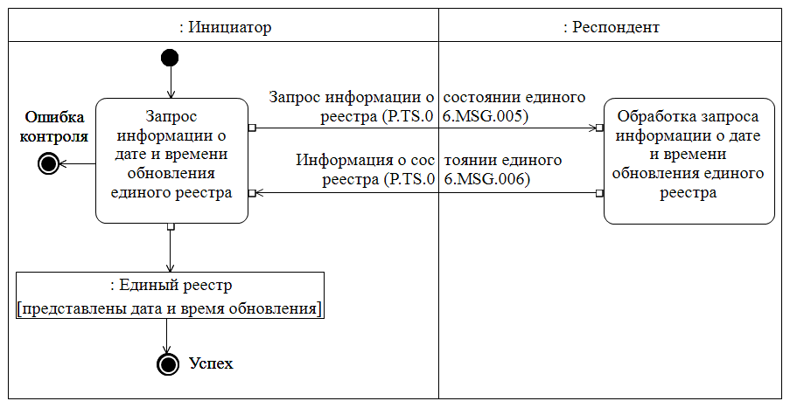
Рис. 7. Схема выполнения транзакции общего процесса «Получение информации о дате
и времени обновления единого реестра» (P.TS.06.TRN.004)
Таблица 8
Описание транзакции общего процесса «Получение информации о дате и времени обновления единого реестра» (P.TS.06.TRN.004)

№ п/п | Обязательный элемент | Описание
1 | 2 | 3
1 | Кодовое обозначение | P.TS.06.TRN.004
2 | Наименование транзакции общего процесса | получение информации о дате и времени обновления единого реестра
3 | Шаблон транзакции общего процесса | запрос / ответ
4 | Инициирующая роль | инициатор
5 | Инициирующая операция | запрос информации о дате и времени обновления единого реестра
6 | Реагирующая роль | респондент
7 | Принимающая операция | обработка запроса информации о дате и времени обновления единого реестра
8 | Результат выполнения транзакции общего процесса | единый реестр (P.TS.06.BEN.002): представлены дата и время обновления
9 | Параметры транзакции общего процесса:
 | время для подтверждения получения | –
 | время подтверждения принятия в обработку | 20 минут
 | время ожидания ответа | 4 часа
 | признак авторизации | да
 | количество повторов | 3 раза
10 | Сообщения транзакции общего процесса:
 | инициирующее сообщение | запрос информации о состоянии единого реестра (P.TS.06.MSG.005)
 | ответное сообщение | информация о состоянии единого реестра (P.TS.06.MSG.006)
11 | Параметры сообщений транзакции общего процесса:
 | признак ЭЦП | нет
 | передача электронного документа с некорректной ЭЦП | –

5. Транзакция общего процесса «Получение сведений из единого реестра» (P.TS.06.TRN.005)

19. Транзакция общего процесса «Получение сведений из единого реестра» (P.TS.06.TRN.005) выполняется для представления Комиссией по запросу национального органа государства-члена сведений
из единого реестра. Схема выполнения указанной транзакции общего процесса представлена на рисунке 8. Параметры транзакции общего процесса приведены в таблице 9.
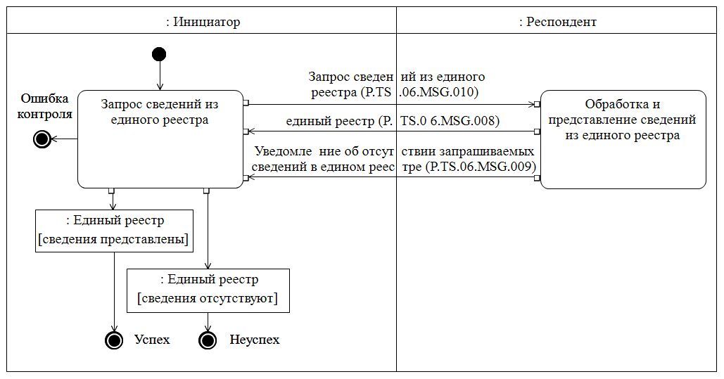
Рис. 8. Схема выполнения транзакции общего процесса «Получение сведений из единого реестра» (P.TS.06.TRN.005)
Таблица 9
Описание транзакции общего процесса «Получение сведений из единого реестра» (P.TS.06.TRN.005)

№ п/п | Обязательный элемент | Описание
1 | 2 | 3
1 | Кодовое обозначение | P.TS.06.TRN.005
2 | Наименование транзакции общего процесса | получение сведений из единого реестра
3 | Шаблон транзакции общего процесса | запрос / ответ
4 | Инициирующая роль | инициатор
5 | Инициирующая операция | запрос сведений из единого реестра
6 | Реагирующая роль | респондент
7 | Принимающая операция | обработка и представление сведений из единого реестра
8 | Результат выполнения транзакции общего процесса | единый реестр (P.TS.06.BEN.002): сведения отсутствуют  единый реестр (P.TS.06.BEN.002): сведения представлены
9 | Параметры транзакции общего процесса:
 | время для подтверждения получения | –
 | время подтверждения принятия в обработку | 20 минут
 | время ожидания ответа | 4 часа
 | признак авторизации | да
 | количество повторов | 3 раза
10 | Сообщения транзакции общего процесса:
 | инициирующее сообщение | запрос сведений из единого реестра (P.TS.06.MSG.010)
 | ответное сообщение | единый реестр (P.TS.06.MSG.008)  уведомление об отсутствии запрашиваемых сведений в едином реестре (P.TS.06.MSG.009)
11 | Параметры сообщений транзакции общего процесса:
 | признак ЭЦП | нет
 | передача электронного документа с некорректной ЭЦП | –

6. Транзакция общего процесса «Получение информации
об изменениях, внесенных в единый реестр» (P.TS.06.TRN.006)

20. Транзакция общего процесса «Получение информации
об изменениях, внесенных в единый реестр» (P.TS.06.TRN.006) выполняется для представления Комиссией по запросу национального органа государства-члена измененных сведений из единого реестра. Схема выполнения указанной транзакции общего процесса представлена на рисунке 9. Параметры транзакции общего процесса приведены в таблице 10.
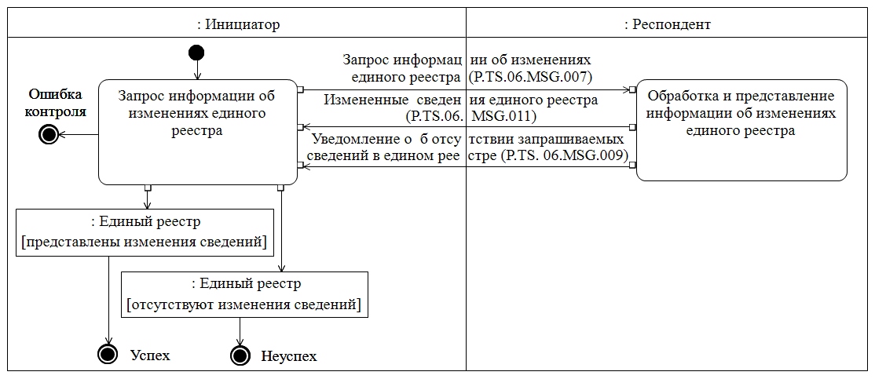
Рис. 9. Схема выполнения транзакции общего процесса «Получение информации
об изменениях, внесенных в единый реестр» (P.TS.06.TRN.006)
Таблица 10
Описание транзакции общего процесса «Получение информации
об изменениях, внесенных в единый реестр» (P.TS.06.TRN.006)

№ п/п | Обязательный элемент | Описание
1 | 2 | 3
1 | Кодовое обозначение | P.TS.06.TRN.006
2 | Наименование транзакции общего процесса | получение информации об изменениях, внесенных в единый реестр
3 | Шаблон транзакции общего процесса | запрос / ответ
4 | Инициирующая роль | инициатор
5 | Инициирующая операция | запрос информации об изменениях единого реестра
6 | Реагирующая роль | респондент
7 | Принимающая операция | обработка и представление информации об изменениях единого реестра
8 | Результат выполнения транзакции общего процесса | единый реестр (P.TS.06.BEN.002): отсутствуют изменения сведений  единый реестр (P.TS.06.BEN.002): представлены изменения сведений
9 | Параметры транзакции общего процесса:
 | время для подтверждения получения | –
 | время подтверждения принятия в обработку | 20 минут
 | время ожидания ответа | 4 часа
 | признак авторизации | да
 | количество повторов | 3 раза
10 | Сообщения транзакции общего процесса:
 | инициирующее сообщение | запрос информации об изменениях единого реестра (P.TS.06.MSG.007)
 | ответное сообщение | измененные сведения единого реестра (P.TS.06.MSG.011)  уведомление об отсутствии запрашиваемых сведений в едином реестре (P.TS.06.MSG.009)
11 | Параметры сообщений транзакции общего процесса:
 | признак ЭЦП | нет
 | передача электронного документа с некорректной ЭЦП | –

VIII. Порядок действий в нештатных ситуациях

21. При информационном взаимодействии в рамках общего процесса вероятны нештатные ситуации, когда обработка данных
не может быть произведена в обычном режиме. Нештатные ситуации возникают при технических сбоях, истечении времени ожидания
и в иных случаях. Для получения участником общего процесса комментариев о причинах возникновения нештатной ситуации
и рекомендаций по ее разрешению предусмотрена возможность направления соответствующего запроса в службу поддержки интегрированной информационной системы внешней и взаимной торговли. Общие рекомендации по разрешению нештатной ситуации приведены таблице 11.

22. Национальный орган государства-члена проводит проверку сообщения, в связи с которым получено уведомление об ошибке,
на соответствие Описанию форматов и структур электронных документов и сведений и требованиям к контролю сообщений, указанным в разделе IX настоящего Регламента (за исключением требований с кодами 90 – 91). В случае если выявлено несоответствие указанным требованиям, национальный орган государства-члена принимает все необходимые меры для устранения выявленной ошибки. В случае если несоответствий не выявлено, национальный орган государства-члена направляет сообщение с описанием этой нештатной ситуации в службу поддержки интегрированной информационной системы внешней и взаимной торговли.
Таблица 11
Действия в нештатных ситуациях

Код нештатной ситуации | Описание нештатной ситуации | Причины нештатной ситуации | Описание действий  при возникновении нештатной ситуации
1 | 2 | 3 | 4
P.EXC.002 | инициатор двусторонней транзакции общего процесса не получил сообщение-ответ после истечения согласованного количества повторов | технические сбои в транспортной системе или системная ошибка программного обеспечения | необходимо направить запрос в службу технической поддержки национального сегмента, в котором было сформировано сообщение
P.EXC.004 | инициатор транзакции общего процесса получил уведомление об ошибке | не синхронизированы справочники и классификаторы или не обновлены XML-схемы электронных документов (сведений) | инициатору транзакции общего процесса необходимо синхронизировать используемые справочники и классификаторы или обновить XML-схемы электронных документов (сведений).  Если справочники и классификаторы синхронизированы, XML-схемы электронных документов (сведений) обновлены, необходимо направить запрос в службу поддержки принимающего участника
P.TS.06.EXC.003 | инициатор транзакции общего процесса получил уведомление об ошибке в информационной системе инициатора, при обработке ответного сообщения от респондента возникла ошибка | не синхронизированы справочники и классификаторы, не обновлены XML-схемы электронного документа (сведений), внутренняя ошибка при обработке сообщения на стороне инициатора транзакции общего процесса | необходимо направить запрос в службу технической поддержки национального сегмента, в котором было сформировано сообщение

IX. Требования к заполнению электронных документов и сведений

23. Требования к заполнению реквизитов электронных документов (сведений) «Реестр органов (организаций), осуществляющих оформление паспортов транспортных средств» (R.TR.TS.06.001), передаваемых в сообщении «Сведения для включения в единый реестр» (P.TS.06.MSG.001), приведены в таблице 12.
Таблица 12
Требования к заполнению реквизитов электронных документов (сведений) «Реестр органов (организаций), осуществляющих оформление паспортов транспортных средств» (R.TR.TS.06.001) передаваемых в сообщении «Сведения для включения в единый реестр» (P.TS.06.MSG.001)
Код требования | Формулировка требования
1 | реквизит «Организация, осуществляющая оформление паспортов транспортных средств» (trcdo:VehiclePassportIssuerDetails) должен содержать не менее одного значения
2 | реквизит «Конечная дата и время» (csdo:EndDateTime) в составе реквизита «Технологические характеристики записи общего ресурса» (ccdo:ResourceItemStatusDetails) не заполняется
3 | в Едином реестре не должно быть записей с таким же значением реквизитов «Код страны» (csdo:UnifiedCountryCode) и «Идентификатор организации» (csdo:UnifiedOrganizationId) в составе реквизита «Организация, осуществляющая оформление паспортов транспортных средств» (trcdo:VehiclePassportIssuerDetails), в которых реквизит «Конечная дата и время» (csdo:EndDateTime) в составе реквизита «Технологические характеристики записи общего ресурса» (ccdo:ResourceItemStatusDetails) не заполнен
4 | реквизит «Начальная дата и время» (csdo:StartDateTime) в составе реквизита «Период действия» (ccdo:ValidityPeriodDetails) заполняется обязательно
5 | если значение реквизита «Код вида организации, осуществляющей оформление паспортов транспортных средств» (trsdo:VehiclePassportIssuerKindCode) соответствует значению «уполномоченный орган (организация)», реквизит «Код вида паспорта транспортного средства» (trsdo:VehiclePassportKind2Code) должен содержать не менее одного значения
6 | если значение реквизита «Код вида организации, осуществляющей оформление паспортов транспортных средств» (trsdo:VehiclePassportIssuerKindCode) соответствует значению «организация-изготовитель транспортных средств», реквизит «Идентификационный номер изготовителя транспортного средства» (trsdo:VehicleManufacturerId) заполняется обязательно
7 | если значение реквизита «Код вида организации, осуществляющей оформление паспортов транспортных средств» (trsdo:VehiclePassportIssuerKindCode) соответствует значению «организация-изготовитель транспортных средств» или «организация-изготовитель самоходных машин и других видов техники», реквизит «Документ об оценке соответствия» (trcdo:ConformityDocV2Details) должен содержать не менее одного значения
8 | если значение реквизита «Код вида объекта технического регулирования» (trsdo:TechnicalRegulationObjectKindCode) соответствует значению «партия», реквизит «Количество товара» (csdo:UnifiedCommodityMeasure) в составе реквизита «Объект технического регулирования» (trcdo:TechnicalRegulationObjectV2Details) заполняется обязательно
9 | реквизит «Имя» (csdo:FirstName) в составе реквизита «ФИО» (ccdo:FullNameDetails) заполняется обязательно
10 | реквизит «Фамилия» (csdo:LastName) в составе реквизита «ФИО» (ccdo:FullNameDetails) заполняется обязательно
90 | реквизит «Ссылка на документ» (trcdo:DocReferenceDetails) в составе реквизита «Организация, осуществляющая оформление паспортов транспортных средств» (trcdo:VehiclePassportIssuerDetails) заполняется сведениями об одном из следующих документов: документ об уполномачивании органа (организации), выданный в соответствии с законодательством государства-члена; документ, подтверждающий присвоение Международного идентификационного кода изготовителя транспортного средства (WMI)
91 | реквизит «Номер документа» (csdo:DocId) в составе реквизита «Документ об оценке соответствия» (trcdo:ConformityDocDetails) должен соответствовать шаблону «ТС\s[A-Z]{2}\s(А|Е|К)-[A-Z]{2}.\d{4}.\d{5}.*» (символы «ТС, А, Е, К» в кириллице), если передается одобрение типа транспортного средства (одобрение типа шасси) требованиям технического регламента Таможенного союза «О безопасности колесных транспортных средств» (ТР ТС 018/2011)

24. Требования к заполнению реквизитов электронных документов (сведений) «Реестр органов (организаций), осуществляющих оформление паспортов транспортных средств» (R.TR.TS.06.001), передаваемых в сообщении «Сведения для внесения изменений
в единый реестр» (P.TS.06.MSG.003), приведены в таблице 13.
Таблица 13
Требования к заполнению реквизитов электронных документов (сведений) «Реестр органов (организаций), осуществляющих оформление паспортов транспортных средств» (R.TR.TS.06.001) передаваемых в сообщении «Сведения для внесения изменений
в единый реестр» (P.TS.06.MSG.003)
Код требования | Формулировка требования
1 | реквизит «Организация, осуществляющая оформление паспортов транспортных средств» (trcdo:VehiclePassportIssuerDetails) должен содержать не менее одного значения
2 | реквизит «Конечная дата и время» (csdo:EndDateTime) в составе реквизита «Технологические характеристики записи общего ресурса» (ccdo:ResourceItemStatusDetails) не заполняется
3 | в Едином реестре должна быть запись с таким же значением реквизитов «Код страны» (csdo: UnifiedCountryCode) и «Идентификатор организации» (csdo:UnifiedOrganizationId) в составе реквизита «Организация, осуществляющая оформление паспортов транспортных средств» (trcdo:VehiclePassportIssuerDetails), в которой в составе реквизита «Технологические характеристики записи общего ресурса» (ccdo:ResourceItemStatusDetails) реквизит «Конечная дата и время» (csdo:EndDateTime) не заполнен, а значение реквизита «Начальная дата и время» (csdo:StartDateTime) меньше или равно значению этого реквизита в передаваемой записи
4 | реквизит «Начальная дата и время» (csdo:StartDateTime) в составе реквизита «Период действия» (ccdo:ValidityPeriodDetails) заполняется обязательно
5 | если значение реквизита «Код вида организации, осуществляющей оформление паспортов транспортных средств» (trsdo:VehiclePassportIssuerKindCode) соответствует значению «уполномоченный орган (организация)», реквизит «Код вида паспорта транспортного средства» (trsdo:VehiclePassportKind2Code) должен содержать не менее одного значения
6 | если значение реквизита «Код вида организации, осуществляющей оформление паспортов транспортных средств» (trsdo:VehiclePassportIssuerKindCode) соответствует значению «организация-изготовитель транспортных средств», реквизит «Идентификационный номер изготовителя транспортного средства» (trsdo:VehicleManufacturerId) заполняется обязательно
7 | если значение реквизита «Код вида организации, осуществляющей оформление паспортов транспортных средств» (trsdo:VehiclePassportIssuerKindCode) соответствует значению «организация-изготовитель транспортных средств» или «организация-изготовитель самоходных машин и других видов техники», реквизит «Документ об оценке соответствия» (trcdo:ConformityDocV2Details) должен содержать не менее одного значения
8 | если значение реквизита «Код вида объекта технического регулирования» (trsdo:TechnicalRegulationObjectKindCode) соответствует значению «партия», реквизит «Количество товара» (csdo:UnifiedCommodityMeasure) в составе реквизита «Объект технического регулирования» (trcdo:TechnicalRegulationObjectV2Details) заполняется обязательно
9 | реквизит «Имя» (csdo:FirstName) в составе реквизита «ФИО» (ccdo:FullNameDetails) заполняется обязательно
10 | реквизит «Фамилия» (csdo:LastName) в составе реквизита «ФИО» (ccdo:FullNameDetails) заполняется обязательно
90 | реквизит «Ссылка на документ» (trcdo:DocReferenceDetails) в составе реквизита «Организация, осуществляющая оформление паспортов транспортных средств» (trcdo:VehiclePassportIssuerDetails) заполняется сведениями об одном из следующих документов: документ об уполномачивании органа (организации), выданный в соответствии с законодательством государства-члена; документ, подтверждающий присвоение Международного идентификационного кода изготовителя транспортного средства (WMI); документ, подтверждающий что организация-изготовитель самоходной машины и других видов техники является производителем государства-члена)
91 | реквизит «Номер документа» (csdo:DocId) в составе реквизита «Документ об оценке соответствия» (trcdo:ConformityDocDetails) должен соответствовать шаблону «ТС\s[A-Z]{2}\s(А|Е|К)-[A-Z]{2}.\d{4}.\d{5}.*» (символы «ТС, А, Е, К» в кириллице), если передается одобрение типа транспортного средства (одобрение типа шасси) требованиям технического регламента Таможенного союза «О безопасности колесных транспортных средств» (ТР ТС 018/2011)

25. Требования к заполнению реквизитов электронных документов (сведений) «Реестр органов (организаций), осуществляющих оформление паспортов транспортных средств» (R.TR.TS.06.001), передаваемых в сообщении «Сведения для исключения из единого реестра» (P.TS.06.MSG.004), приведены в таблице 14.
Таблица 14
Требования к заполнению реквизитов электронных документов (сведений) «Реестр органов (организаций), осуществляющих оформление паспортов транспортных средств» (R.TR.TS.06.001) передаваемых в сообщении «Сведения для исключения из единого реестра» (P.TS.06.MSG.004)
Код требования | Формулировка требования
1 | реквизит «Организация, осуществляющая оформление паспортов транспортных средств» (trcdo:VehiclePassportIssuerDetails) должен содержать не менее одного значения
2 | реквизит «Конечная дата и время» (csdo:EndDateTime) в составе реквизита «Технологические характеристики записи общего ресурса» (ccdo:ResourceItemStatusDetails) заполняется обязательно
3 | в Едином реестре должна быть запись с таким же значением реквизитов «Код страны» (csdo: UnifiedCountryCode) и «Идентификатор организации» (csdo:UnifiedOrganizationId) в составе реквизита «Организация, осуществляющая оформление паспортов транспортных средств» (trcdo:VehiclePassportIssuerDetails), в которой в составе реквизита «Технологические характеристики записи общего ресурса» (ccdo:ResourceItemStatusDetails) реквизит «Конечная дата и время» (csdo:EndDateTime) не заполнен, а значение реквизита «Начальная дата и время» (csdo:StartDateTime) меньше или равно значению этого реквизита в передаваемой записи
4 | реквизит «Начальная дата и время» (csdo:StartDateTime) в составе реквизита «Период действия» (ccdo:ValidityPeriodDetails) заполняется обязательно
5 | если значение реквизита «Код вида организации, осуществляющей оформление паспортов транспортных средств» (trsdo:VehiclePassportIssuerKindCode) соответствует значению «уполномоченный орган (организация)», реквизит «Код вида паспорта транспортного средства» (trsdo:VehiclePassportKind2Code) должен содержать не менее одного значения
6 | если значение реквизита «Код вида организации, осуществляющей оформление паспортов транспортных средств» (trsdo:VehiclePassportIssuerKindCode) соответствует значению «организация-изготовитель транспортных средств», реквизит «Идентификационный номер изготовителя транспортного средства» (trsdo:VehicleManufacturerId) заполняется обязательно
7 | если значение реквизита «Код вида организации, осуществляющей оформление паспортов транспортных средств» (trsdo:VehiclePassportIssuerKindCode) соответствует значению «организация-изготовитель транспортных средств» или «организация-изготовитель самоходных машин и других видов техники», реквизит «Документ об оценке соответствия» (trcdo:ConformityDocV2Details) должен содержать не менее одного значения
8 | если значение реквизита «Код вида объекта технического регулирования» (trsdo:TechnicalRegulationObjectKindCode) соответствует значению «партия», реквизит «Количество товара» (csdo:UnifiedCommodityMeasure) в составе реквизита «Объект технического регулирования» (trcdo:TechnicalRegulationObjectV2Details) заполняется обязательно
9 | реквизит «Имя» (csdo:FirstName) в составе реквизита «ФИО» (ccdo:FullNameDetails) заполняется обязательно
10 | реквизит «Фамилия» (csdo:LastName) в составе реквизита «ФИО» (ccdo:FullNameDetails) заполняется обязательно
90 | реквизит «Ссылка на документ» (trcdo:DocReferenceDetails) в составе реквизита «Организация, осуществляющая оформление паспортов транспортных средств» (trcdo:VehiclePassportIssuerDetails) заполняется сведениями об одном из следующих документов: документ об уполномачивании органа (организации), выданный в соответствии с законодательством государства-члена; документ, подтверждающий присвоение Международного идентификационного кода изготовителя транспортного средства (WMI); документ, подтверждающий что организация-изготовитель самоходной машины и других видов техники является производителем государства-члена)
91 | реквизит «Номер документа» (csdo:DocId) в составе реквизита «Документ об оценке соответствия» (trcdo:ConformityDocDetails) должен соответствовать шаблону «ТС\s[A-Z]{2}\s(А|Е|К)-[A-Z]{2}.\d{4}.\d{5}.*» (символы «ТС, А, Е, К» в кириллице), если передается одобрение типа транспортного средства (одобрение типа шасси) требованиям технического регламента Таможенного союза «О безопасности колесных транспортных средств» (ТР ТС 018/2011)

26. Требования к заполнению реквизитов электронных документов (сведений) «Состояние актуализации общего ресурса» (R.007), передаваемых в сообщении «Запрос информации о состоянии единого реестра» (P.TS.06.MSG.005), приведены в таблице 15.
Таблица 15
Требования к заполнению реквизитов электронных документов (сведений) «Состояние актуализации общего ресурса» (R.007) передаваемых в сообщении «Запрос информации о состоянии единого реестра» (P.TS.06.MSG.005)
Код требования | Формулировка требования
1 | реквизит «Дата и время обновления» (csdo:UpdateDateTime) не заполняется
90 | реквизит «Код страны» (csdo:CountryCode) заполняется в случае необходимости представления сведений по выбранным  государствам-членам

27. Требования к заполнению реквизитов электронных документов (сведений) «Состояние актуализации общего ресурса» (R.007), передаваемых в сообщении «Запрос информации об изменениях единого реестра» (P.TS.06.MSG.007), приведены в таблице 16.
Таблица 16
Требования к заполнению реквизитов электронных документов (сведений) «Состояние актуализации общего ресурса» (R.007) передаваемых в сообщении «Запрос информации об изменениях единого реестра» (P.TS.06.MSG.007)
Код требования | Формулировка требования
1 | реквизит «Дата и время обновления» (csdo:UpdateDateTime) заполняется обязательно
90 | реквизит «Код страны» (csdo:CountryCode) заполняется в случае необходимости представления сведений по выбранным  государствам-членам

